

Petland
Manual de Usuario

Versión: 0100
Fecha: 23/03/2023

HOJA DE CONTROL

Organismo | <Nombre Consejería u Organismo Autónomo>
Proyecto | Petland
Entregable | Manual de Usuario
Autor | Santiago Basto, Franck Rey
Versión/Edición | 0100 | Fecha Versión | 23/03/2023
Aprobado por |  | Fecha Aprobación | 05/05/2024
 |  | Nº Total de Páginas | 10

REGISTRO DE CAMBIOS

Versión | Causa del Cambio | Responsable del Cambio | Fecha del Cambio
0100 | Versión inicial | Santiago Basto, Frank rey | 09/04/2024

CONTROL DE DISTRIBUCIÓN

Nombre y Apellidos
<Nombre Apellido1 Apellido2>

DESCRIPCIÓN DEL SISTEMA
Introducción

Bienvenido a Petland, tu plataforma en línea líder para productos y servicios para mascotas, donde conectamos a los amantes de los animales con las mini tiendas de barrio, ofreciéndoles un acceso directo a una amplia gama de productos de calidad y servicios personalizados. En este manual, encontrarás toda la información necesaria para navegar, comprar y vender a través de nuestra plataforma. Para cualquier soporte técnico, contáctanos a través de [insertar información de contacto].

Registro y Cuenta

Para comenzar tu experiencia en Petland, sigue estos pasos para crear tu cuenta:

Visita [insertar URL de Petland] y haz clic en "Registrarse".
Completa el formulario con tu información personal.
Inicia sesión y personaliza tu perfil, ajustando tus preferencias y configuraciones de seguridad.
Navegando en Petland

Descubre cómo explorar eficientemente nuestra plataforma:

Inicio: Encuentra las últimas ofertas, productos destacados y servicios.
Buscar Productos: Aprende a utilizar nuestra herramienta de búsqueda para encontrar exactamente lo que necesitas para tu mascota.
Carrito de Compras y Pago: Agrega productos a tu carrito y sigue nuestro proceso de pago seguro para completar tu compra.
Productos e Información

En Petland, ofrecemos una amplia gama de productos y servicios:

Para Tu Mascota: Desde alimentos y juguetes hasta servicios de cuidado personalizado.
Precios y Proveedores Locales: Entérate de cómo respaldamos a las tiendas de barrio conectándote directamente con ellas para obtener los mejores precios.
Cuenta de Usuario

Gestiona tu experiencia en Petland desde tu cuenta:

Historial de Pedidos: Revisa tus compras anteriores y su estado actual.
Listas de Deseos: Guarda productos que te interesan para una futura compra.
Información Personal y Direcciones: Actualiza tus datos personales y direcciones de envío.
  - Subsistema 1
<Introduzca contenido y borre cuadro>

    - Pantalla 1
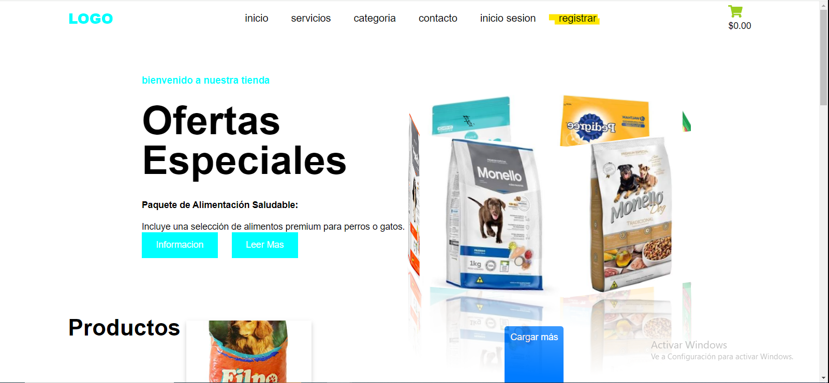

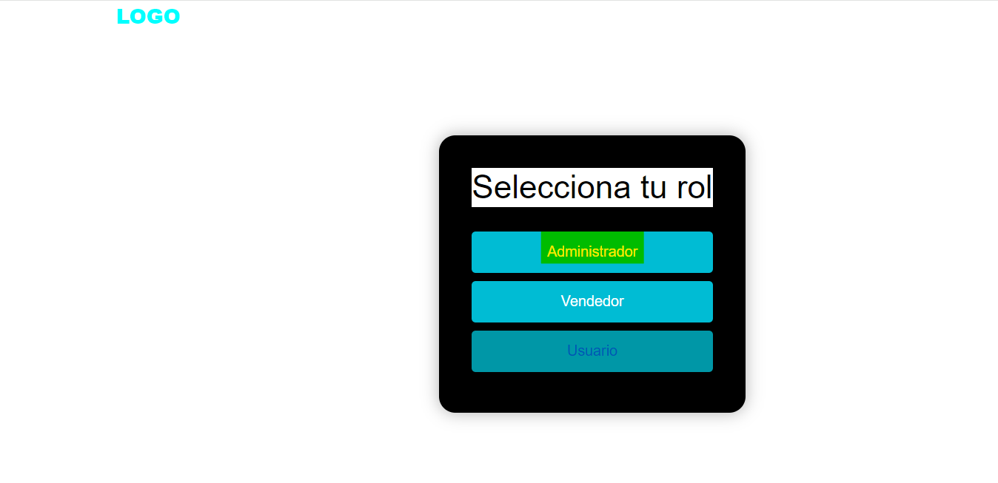
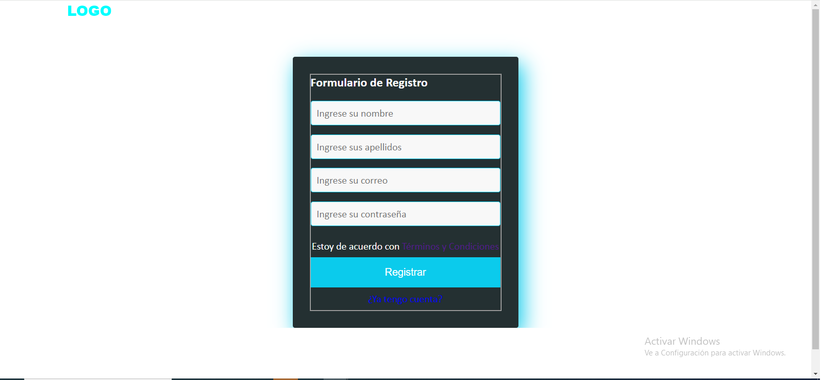
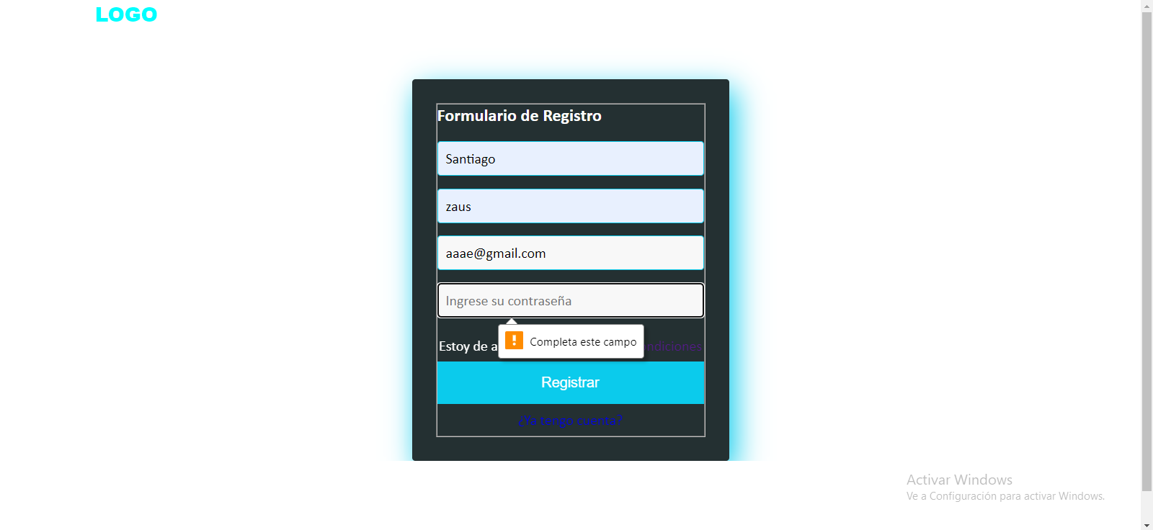
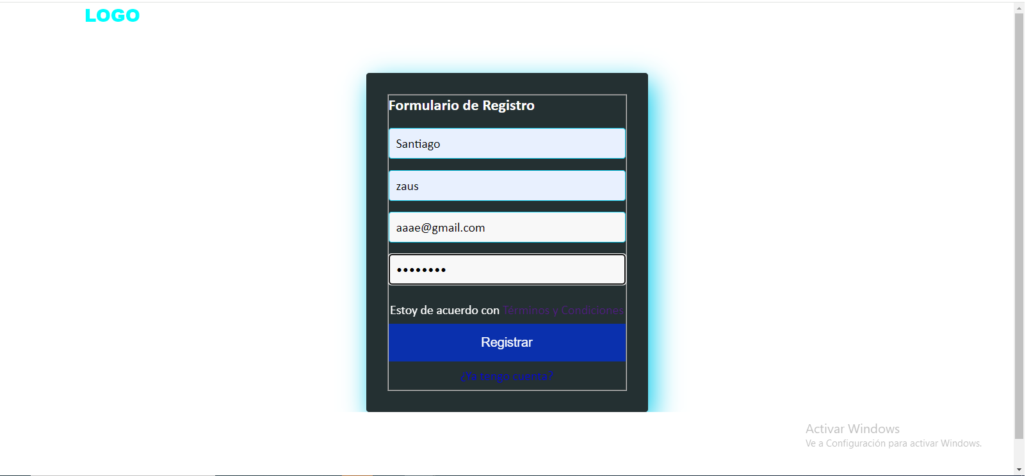
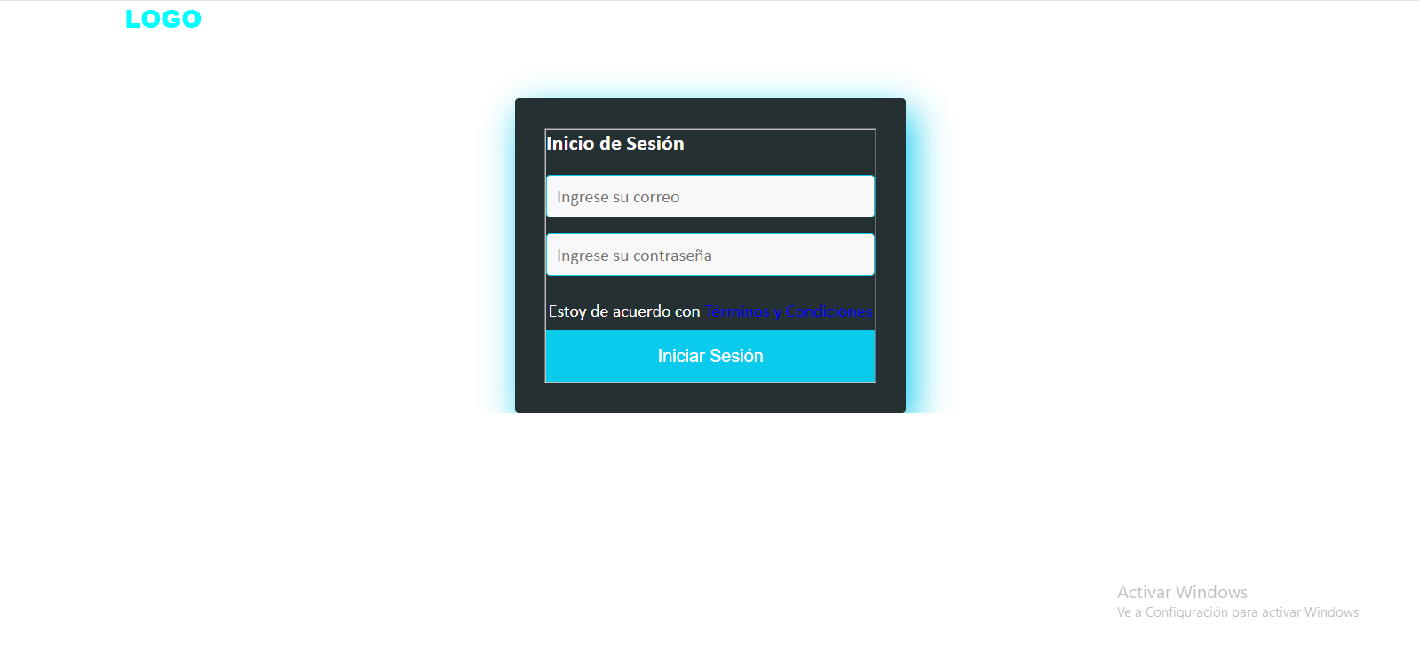
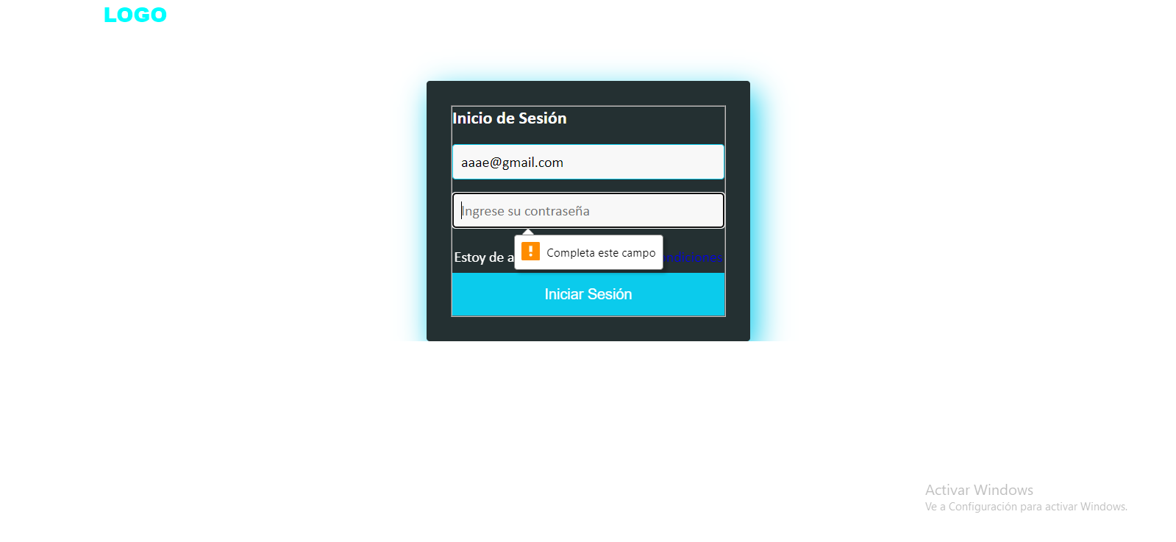
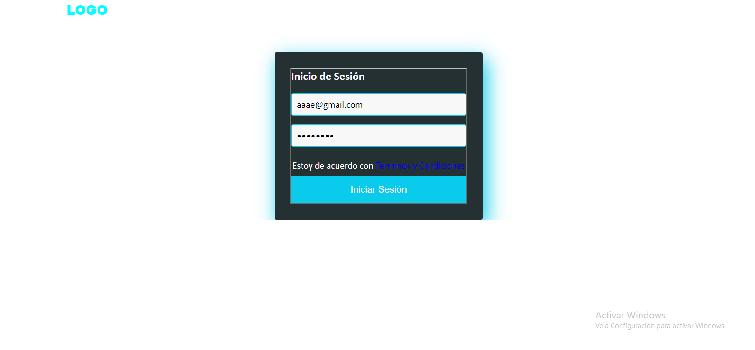
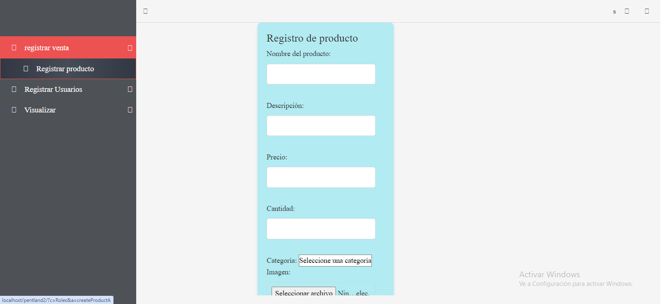
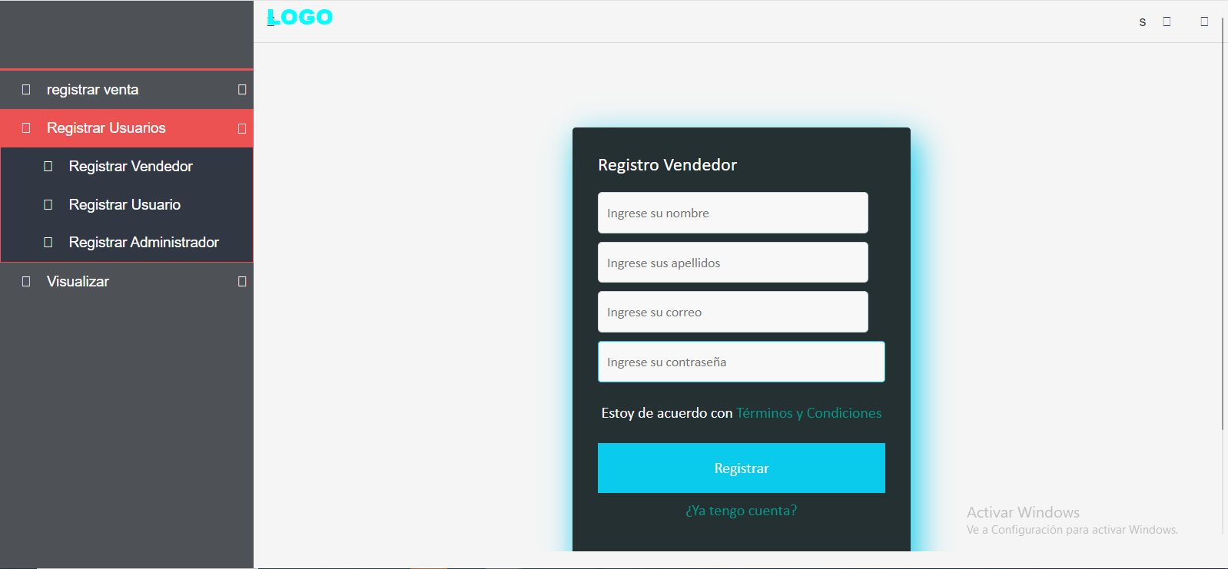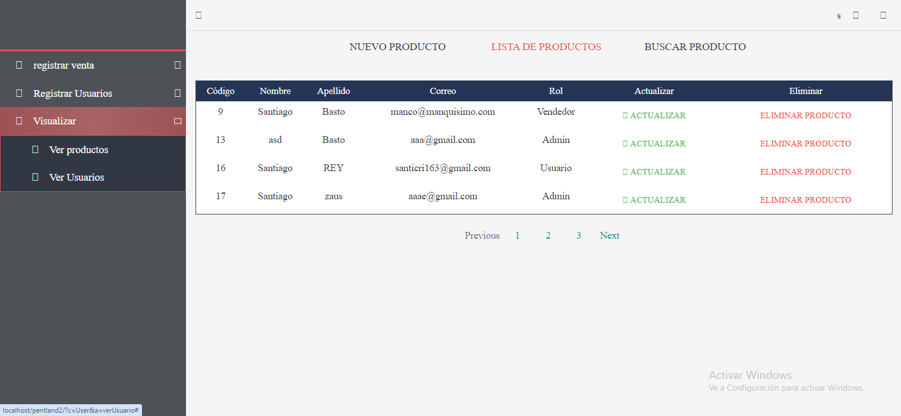
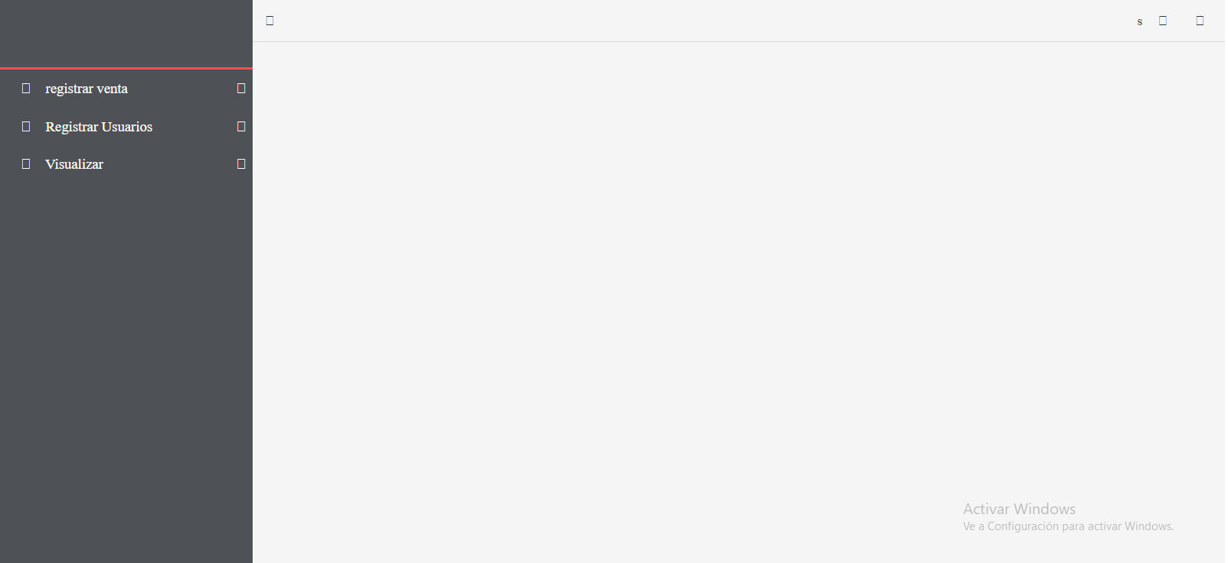
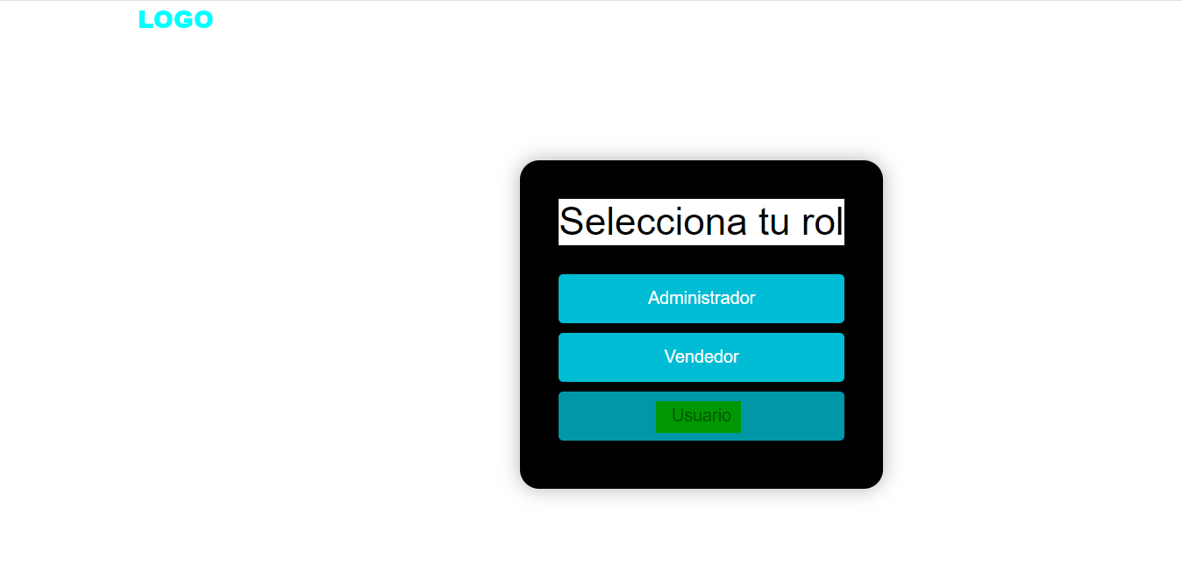
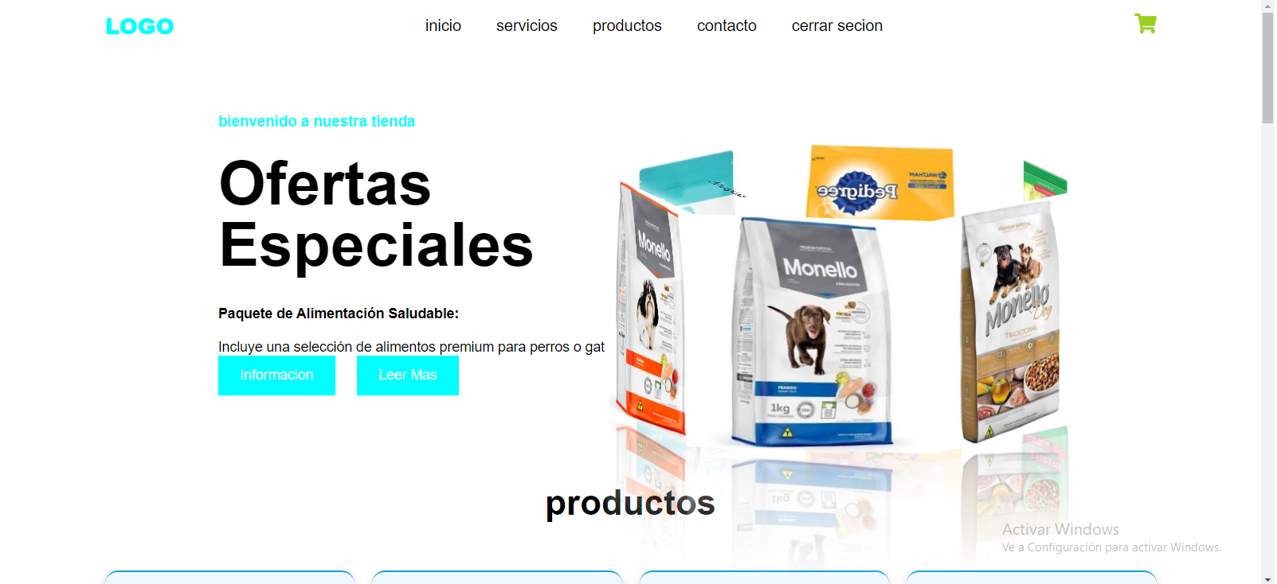

    - Mensajes de error
    - Ayudas contextuales

